نشرة معلومات حول فيروس كورونا (Covid19)
ARABIC اللغة العربية / -
مرض فيروس كورونا (اختصارا كوفيد-19) هو مرض جديد يُؤثر على الرئتين والمجاري التنفسية. ويحدث هذا المرض بسبب فيروس يسمى كورونا.

إذا كنت تعاني من:
- درجة حرارة عالية – إذا كنت تشعر بحرارة عند لمس صدرك او ظهرك
- سعال جديد ومستمر - إذا بدأت بالسعال بشكل مستمر
يجب عليك البقاء في المنزل

مدة بقاءك في المنزل:
- أي شخص لديه أعراض يجب عليه البقاء في منزله لمدة سبعة أيام على الأقل
- إذا كنت تسكن مع أشخاص آخرين، يجب عليهم أيضا البقاء في المنزل لمدة ١٤ يوم على الأقل لتفادي انتشار العدوى خارج المنزل
- بعد ١٤ يوما، كل شخص لا تظهر عليه الأعراض يستطيع ممارسة حياته الطبيعية
- لكن إذا ظهرت الأعراض لدى أحد القاطنين في المنزل، يجب عليه التزام المنزل لمدة ٧ أيام ابتداء من أول يوم ظهرت فيه الأعراض حتى لو كان ذلك يعني التزامه المنزل لمدة أطول من ١٤ يوم
- إذا كنت تسكن مع شخص عمره يزيد عن ٧٠ سنة و يعاني من مرض مزمن، أو مع امرأة حامل, أو أي شخص يعاني من ضعف بجهازه المناعي, حاول أن تجد لهم مكانا آخر ليعيشوا لمدة ١٤ يوم
- إذا كان عليكم الاستمرار بمشاركة العيش في المنزل، حاولوا تجنب الاقتراب من بعضكم بقدر الإمكان

نصائح بخصوص بقائك في المنزل:
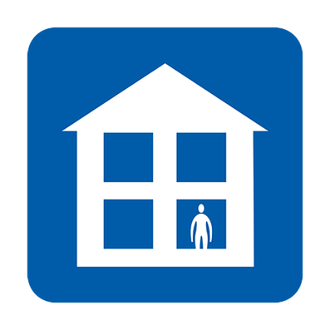  لا تتوجه الى العمل او المدرسة او عيادة الطبيب او الصيدلية او المشفى | 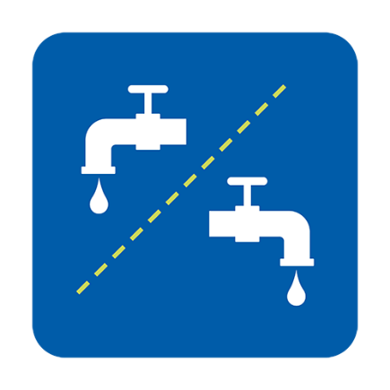  استخدم مرافق منفصلة أو قم بتنظيف المرافق بين كل استخدام | 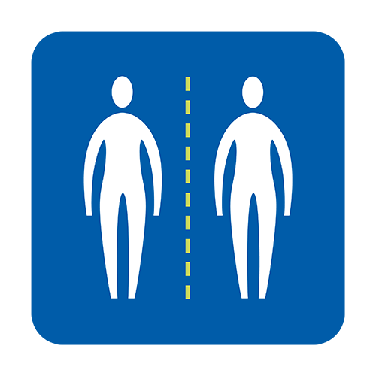  تجنب الاتصال الوثيق مع الآخرين
استخدم خدمة توصيل الطلبات (الديليفري) سواء للطعام او الادوية | 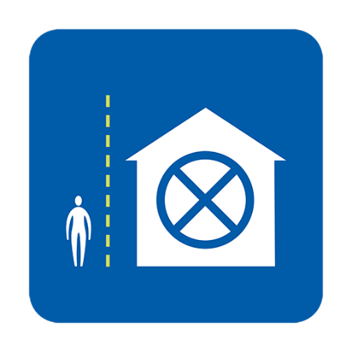  لا تستقبل اي ضيوف | 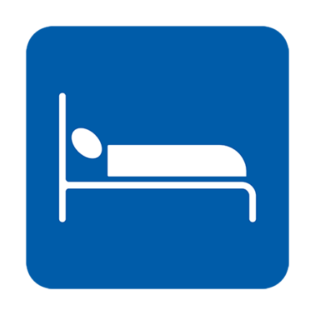  نم لوحدك في السرير إن أمكن
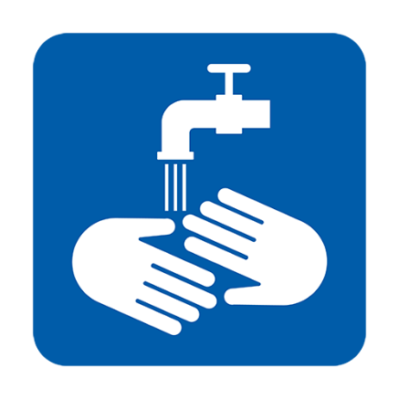  اغسل يديك بشكل منتظم | 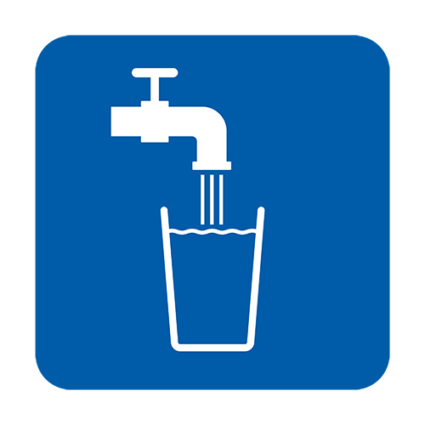  اشرب الكثير من الماء | خذ حبوب باراسيتامل للمساعدة بتخفيف الأعراض

متى يجب الاتصال بالرقم 111 الخاص بهيئة الخدمات الصحية الوطنية NHS؟ اتصل في حال...
- كنت تشعر بالمرض لدرجة عدم قدرتك على القيام بأي شيء معد مثل مشاهدة التلفزيون، استعمال الموبايل، النهوض من السرير
- كنت تشعر بعدم القدرة على تحمل اعراض المرض في البيت
- تدهور حالتك الصحية
- لم تتحسن اعراضك خلال مدة سبعة ايام

كيف اتصل بالرقم 111 الخاص بهيئة الخدمات الصحية
بامكانك تصفح صفحة خدمة 111 NHS بخصوص فيروس كورونا على الانترنت لمعرفة مايجب فعله. اذا لم يكن بوسعك الوصول الى الانترنت، فيرجى الاتصال بالرقم 111 (هذا الرقم مجاني). يمكنك طلب مترجم بلغتك الأصلية.

مالذي سيحدث لي إذا كنت قلقا بخصوص وضع الهجرة الخاص بي؟
كل الخدمات المقدمة من قبل هيئة الخدمات الصحية الوطنية NHS بخصوص فيروس كورونا مجانية للجميع بصرف النظر عن وضع الهجرة في بريطانيا. هذا يتضمن أي فحوصات أو معالجة قد تتطلبها حتى لو كانت نتيجة الفحوصات سلبية.
تم إبلاغ مستشفيات هيئة الخدمات الصحية الوطنية بأنه من غير اللازم إجراء تدقيق بحالة الهجرة للناس الذين يخضعون لفحوصات أو علاج الكورونا.

ماذا يمكن ان افعله لاساهم في وقف انتشار فيروس كورونا؟
- تأكد من غسل يديك بشكل متكرر باستخدام الصابون والماء وذلك لمدة 20 ثانية على الأقل
- اتبع النصائح بشأن البقاء في البيت

تمت كتابة هذه النصائح بناء على توجيهات و نصائح هيئة الصحة الوطنية لكل المقيمين في المملكة المتحدة, بغض انظر عن بلدهم الأم.
للمزيد من المعلومات:
- https://www.gov.uk/government/publications/covid-19-guidance-on-social-distancing-and-for-vulnerable-people
- دليل هيئة الخدمات الصحية NHS على الانترنت: https://www.nhs.uk/conditions/coronavirus-covid-19/
- نصائح منظمة الصحة العالمية https://www.who.int/ar/emergencies/diseases/novel-coronavirus-2019/advice-for-public/q-a-coronaviruses
- https://www.bigleaffoundation.org.uk/covid-19-advice.html

Version 2 [16.03.2020]

